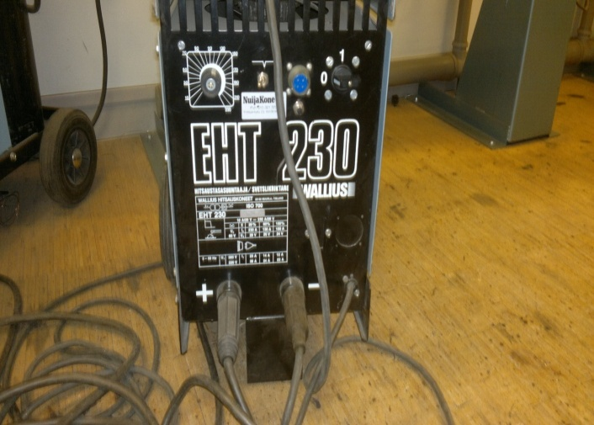 Puikkohitsaus

en: MMA Welding (Manual Metal Arc

welding); us: Shielded Metal Arc Welding

(SMAW)

Puikkohitsaus on vanhin ja tunnetuin kaarihitsausprosessi. Puikkohitsauksessa valokaari palaa puikon ja hitsattavan kappaleen välissä. Hitsattaessa perusaine ja lisäainepuikon sydän sulavat valokaaren vaikutuksesta ja lisäaine siirtyy puikon pinnoitteesta syntyneen kuonan ympäröiminä pisaroina hitsisulaan. Lisäaine ja perusaine sekoittuvat hitsisulassa ja kuona jää hitsin pintaan. Hitsisulan jähmetyttyä kuona voidaan hakata irti ja näin paljastuu valmis hitsi. Joissakin lisäainepuikoissa on päällysteeseen lisätty metallijauhetta, joka myös sulaa hitsiin lisäaineeksi, mikä lisää puikon riittoisuutta. Hitsin jäähdyttyä poistetaan hitsin pinnalle kovettunut kuona. Puikkohitsauksen etuja ovat monipuolisuus ja toimivuus hankalissakin olosuhteissa. Se kestää mainiosti mm. tuulta ja vettä.

Puikkohitsaus ei sovellu ohuille (alle 1,0 mm) ainepaksuuksille, mutta muuten ainepaksuudelle ei käytännössä ole rajaa.

Puikkohitsauksessa käytetään joko vaihto- tai tasavirtaa. Edulliset hitsausmuuntajat tuottavat vaihtovirtaa. Tasavirtaa tuottavat hitsausmuuntajat ovat olleet selvästi kalliimpia, mutta hintaero on tasoittumassa. Tasavirtaa on tuotettu muun muassa pyörivän moottori-tasavirtageneraattori -yhdistelmän avulla ja seleenitasasuuntaajilla. Nykyisin tehoelektroniikalla toteutetut invertterit ovat suosittuja keveyden ja hyvien hitsausominaisuuksien vuoksi.

Hitsauspuikko valitaan hitsattavan kohteen (aineen paksuus, materiaali) sekä hitsauskoneen (tasavirta, vaihtovirta) mukaan. Vaihtovirtakoneella ei voi hitsata kaikkia kohteita. Hitsauspuikon paksuus valitaan lähinnä aineen paksuuden mukaan. Hitsauspuikot voidaan luokitella kolmeen perustyyppiin päällysteensä mukaan: happamat, emäksiset ja rutiilipuikot. Tavallisten teräsrakenteiden hitsauksessa tasavirralla on emäksinen puikko yleisin. Rutiilipuikkoja käytetään - joidenkin erikoisratkaisujen ohella -hitsattaessa vaihtovirralla rakenneteräksiä. Hitsauspuikkoja on eri vahvuisia aina 1 millistä 4 milliin asti.